
МИНИСТЕРСТВО НАУКИ И ВЫСШЕГО ОБРАЗОВАНИЯ РОССИЙСКОЙ ФЕДЕРАЦИИ
Федеральное государственное бюджетное образовательное учреждение
высшего образования
"МИРЭА - Российский технологический университет"
РТУ МИРЭА

Институт информационных технологий (ИИТ)
Кафедра математического обеспечения и стандартизации
информационных технологий (МОиСИТ)

ОТЧЕТ
ПО ПРАКТИЧЕСКОЙ РАБОТЕ №5.1
по дисциплине
«Структуры и алгоритмы обработки данных»

Выполнил студент группы ИКБО-18-25 |  | Курилов А.И.
Принял |  | Сартаков М.В,

Москва 2026
Цель работы: получить практический опыт по применению алгоритмов поиска в таблицах данных.

Отчёт по заданию 1

1.1 Постановка задачи
Нужно создать двоичный файл с записями о налогоплательщиках (ИНН, Фамилия, Телефон), причём ключ ИНН у всех записей должен быть уникальным, а данные случайными.

1.2 Описание подхода к решению
Структура записи файла:
struct TaxPayer {
long long inn; // ИНН ключ, 10-значное число
char surname[30]; // Фамилия
char phone[20]; // Телефон
};
Размер записи, посчитанный программой через sizeof, получился 64 байта, т.е. больше суммы полей (8 + 30 + 20 = 58), потому что компилятор выравнивает структуру по границе самого широкого поля (long long), добавляя несколько пустых байт.
Записи в файле идут одна за другой без разделителей, и раз все они одного размера, до любой из них можно добраться напрямую: номер записи умножается на её размер, и получается смещение в байтах от начала файла. Дальше поток fstream переставляется на эту позицию функцией seekg (при чтении) или seekp (при записи), и уже оттуда read или write работают с нужной записью, не трогая остальной файл.
Программа делится на такие функции:
- generateFile заполняет файл случайными уникальными записями;
- linearSearch выполняет линейный поиск по ключу (задание 2);
- buildTable строит в памяти таблицу “ключ – смещение” (задание 3);
- interpolationSearch выполняет интерполяционный поиск по этой таблице (задание 3);
- readRecord читает запись из файла по известному смещению (задание 3).
Прототипы функций:
void generateFile(const char *fname, int n, long long &lastKey);
bool linearSearch(const char *fname, long long key, TaxPayer &result);
int buildTable(const char *fname, TableEntry *table);
long interpolationSearch(TableEntry *table, int count, long long key);
TaxPayer readRecord(const char *fname, long offset);

1.3 Код программы
Ключ – случайное 10-значное число. Собираем его цифра за цифрой в цикле, первую цифру берём от 1 до 9, чтобы число не начиналось с нуля:
long long generateKey() {
long long key = 1 + rand() % 9;
for (int i = 0; i < 9; i++)
key = key * 10 + rand() % 10;
return key;
}
Уникальность проверяем перебором уже выданных ключей. Для объёмов файла из задания (до 10 000 записей) этого достаточно:
bool alreadyUsed(long long *keys, int count, long long key) {
for (int i = 0; i < count; i++)
if (keys[i] == key) return true;
return false;
}
Сама генерация файла:
// Пред.: n > 0. Пост.: создан бинарный файл fname из n уникальных записей,
// в lastKey возвращается ключ последней записанной записи
void generateFile(const char *fname, int n, long long &lastKey) {
long long *keys = new long long[n];
ofstream f(fname, ios::binary);
for (int i = 0; i < n; i++) {
long long key;
do { key = generateKey(); } while (alreadyUsed(keys, i, key));
keys[i] = key;

TaxPayer p;
p.inn = key;
sprintf_s(p.surname, "Surname%d", i);
sprintf_s(p.phone, "+7900%07d", i);
f.write((char*)&p, sizeof(p));
lastKey = key;
}
f.flush(); f.close(); // сброс буфера в ОС + закрытие
delete[] keys;
}

1.4 Тестирование программы для 100 записей
Программа выполнена, размер записи, посчитанный через sizeof, 64 байта. Для чистоты эксперимента создал 5 разных записей на 100 случайных ключей. Результат виден на рисунке ниже. Стоит учитывать, что функция generaetFile не масштабируется на 100 записей корректно по времени, потому что alreadyUsed – это O(n²) по числу проверок.
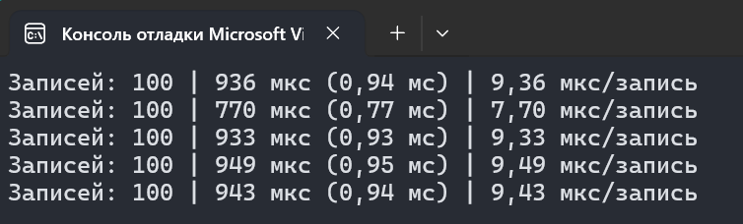

Отчёт по заданию 2

2.1 Постановка задачи
Реализовать поиск записи по ключу (ИНН) в бинарном файле методом линейного поиска, замерить время на файлах из 100, 1000 и 10 000 записей.

2.2 Алгоритм (псевдокод)
процедура ЛинейныйПоиск(файл, ключ):
открыть файл для чтения
пока не конец файла:
прочитать очередную запись P
если P.ИНН == ключ:
вернуть P
вернуть “не найдено”

2.3 Код функции поиска
// Пред.: файл fname существует и содержит записи TaxPayer.
// Пост.: если запись с ключом key найдена, result заполнен
// и возвращается true, иначе false
bool linearSearch(const char *fname, long long key, TaxPayer &result) {
ifstream f(fname, ios::binary);
TaxPayer p;
while (f.read((char*)&p, sizeof(p))) {
if (p.inn == key) { result = p; f.close(); return true; }
}
f.close();
return false;
}

2.4 Код программы линейного поиска по ключу
Ищем ключ последней записанной записи. Так линейный поиск проходит файл до самого конца и показывает худший случай:
int sizes[] = {100, 1000, 10000};
for (int s = 0; s < 3; s++) {
int n = sizes[s];
long long key;
generateFile("taxpayers.dat", n, key);

clock_t t1 = clock();
TaxPayer res;
bool found = linearSearch("taxpayers.dat", key, res);
clock_t t2 = clock();
double ms = (double)(t2 - t1) / CLOCKS_PER_SEC * 1000;

cout << "N=" << n << ", найдено=" << found << ", время=" << ms << " мс" << endl;
}

2.5 Результат тестирования для 100 записей
Программа скомпилирована и запущена. Результат работы программы для N = 100:
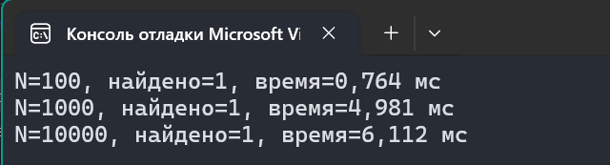

2.6 Таблица замеров времени линейного поиска
N записей | Время поиска, мс
100 | 0,764
1000 | 4,981
10 000 | 6,112
На малых N время растёт не пропорционально, хотя алгоритм имеет линейную сложность. Открытие файла занимает фиксированное базовое время, а это искажает пропорцию при N=100. При этом сам файл на 10 000 записей весит около 600 КБ и операционная система мгновенно считывает его целиком в сверхбыструю оперативную память, из-за чего разница во времени между N=1000 и N=10000 сглаживается.

Отчёт по заданию 3

3.1 Постановка задачи
Оптимизировать поиск записи в файле с помощью вспомогательной таблицы “ключ – смещение”, построенной в оперативной памяти, применив интерполяционный поиск (вариант 15).

3.2 Описание алгоритма доступа к записи через таблицу
В памяти строится массив записей TableEntry{key, offset}, где offset – это смещение соответствующей записи в файле в байтах от начала. Перед поиском массив сортируется по ключу, без этого интерполяционный поиск не сработает правильно. Когда нужный ключ найден в таблице, offset берётся и передаётся в файл напрямую: f.seekg(offset) переставляет позицию чтения, f.read забирает саму запись. То есть ссылка в таблице – просто число, байтовое смещение записи в файле.
Для доступа по такой ссылке в C++ используются seekg/seekp (переход на позицию в потоке), tellg/tellp (узнать текущую позицию) и read/write (побайтовое чтение и запись бинарных данных).

3.3 Алгоритм интерполяционного поиска (псевдокод)
процедура ИнтерполяционныйПоиск(таблица, ключ):
lo = 0; hi = размер(таблица) - 1
пока lo <= hi и ключ >= таблица[lo].ключ и ключ <= таблица[hi].ключ:
pos = lo + (ключ - таблица[lo].ключ) * (hi - lo) / (таблица[hi].ключ - таблица[lo].ключ)
если таблица[pos].ключ == ключ:
вернуть таблица[pos].смещение
иначе если таблица[pos].ключ < ключ:
lo = pos + 1
иначе:
hi = pos - 1
вернуть «не найдено»
Логика простая: если ключи распределены более-менее равномерно, то и искомый ключ лежит пропорционально между key[lo] и key[hi]. Например, если ищем ключ ровно посередине числового диапазона, то и позиция будет примерно посередине между lo и hi.

3.4 Код функции поиска
Таблица строится проходом по файлу, а сортируется обычным пузырьком без сторонних функций сортировки:
struct TableEntry {
long long key;
long offset;
};

// Пост.: заполняет table парами (ключ, смещение) из файла, сортирует по ключу
// и возвращает количество записей
int buildTable(const char *fname, TableEntry *table) {
ifstream f(fname, ios::binary);
TaxPayer p;
int count = 0;
long pos = 0;
while (f.read((char*)&p, sizeof(p))) {
table[count].key = p.inn;
table[count].offset = pos;
count++;
pos += sizeof(p);
}
f.close();

for (int i = 0; i < count - 1; i++)
for (int j = 0; j < count - 1 - i; j++)
if (table[j].key > table[j + 1].key) {
TableEntry tmp = table[j];
table[j] = table[j + 1];
table[j + 1] = tmp;
}
return count;
}

// Пред.: table отсортирована по возрастанию ключа.
// Пост.: возвращает смещение записи с ключом key, либо -1, если не найдено
long interpolationSearch(TableEntry *table, int count, long long key) {
int lo = 0, hi = count - 1;
while (lo <= hi && key >= table[lo].key && key <= table[hi].key) {
if (table[hi].key == table[lo].key)
return (table[lo].key == key) ? table[lo].offset : -1;
int pos = lo + (int)((double)(key - table[lo].key) * (hi - lo)
/ (table[hi].key - table[lo].key));
if (table[pos].key == key) return table[pos].offset;
if (table[pos].key < key) lo = pos + 1; else hi = pos - 1;
}
return -1;
}

// Пред.: offset — корректное смещение в файле fname.
// Пост.: возвращает прочитанную запись
TaxPayer readRecord(const char *fname, long offset) {
ifstream f(fname, ios::binary);
TaxPayer p;
f.seekg(offset);
f.read((char*)&p, sizeof(p));
f.close();
return p;
}

3.5 Код программы линейного поиска по ключу (с использованием таблицы)
int sizes[] = {100, 1000, 10000};
for (int s = 0; s < 3; s++) {
int n = sizes[s];
long long key;
generateFile("taxpayers.dat", n, key);

TableEntry *table = new TableEntry[n];
clock_t t1 = clock();
int count = buildTable("taxpayers.dat", table);
long off = interpolationSearch(table, count, key);
bool found = false;
TaxPayer res;
if (off != -1) { res = readRecord("taxpayers.dat", off); found = true; }
clock_t t2 = clock();
double ms = (double)(t2 - t1) / CLOCKS_PER_SEC * 1000;
delete[] table;

cout << "N=" << n << ", найдено=" << found << ", время=" << ms << " мс" << endl;
}

3.6 Результат тестирования для 100 записей
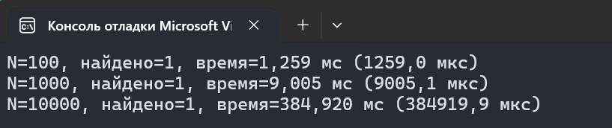

3.7 Таблица замеров времени интерполяционного поиска
Время включает и построение таблицы (проход по файлу плюс сортировку), и сам поиск:
N записей | Время поиска, мс
100 | 1,259
1000 | 9,005
10 000 | 384,920

Добавим в программу возможность вручную ввести ключ для его интерполяционного поиска в файле. Для удобства выведем первые 10 созданных ключей и введём один из них для поиска – нашлось успешно и были выведены данные о налогоплательщике на экран. Для несуществующего ключа поиск вывел “найдено=0”. Результат работы программы:
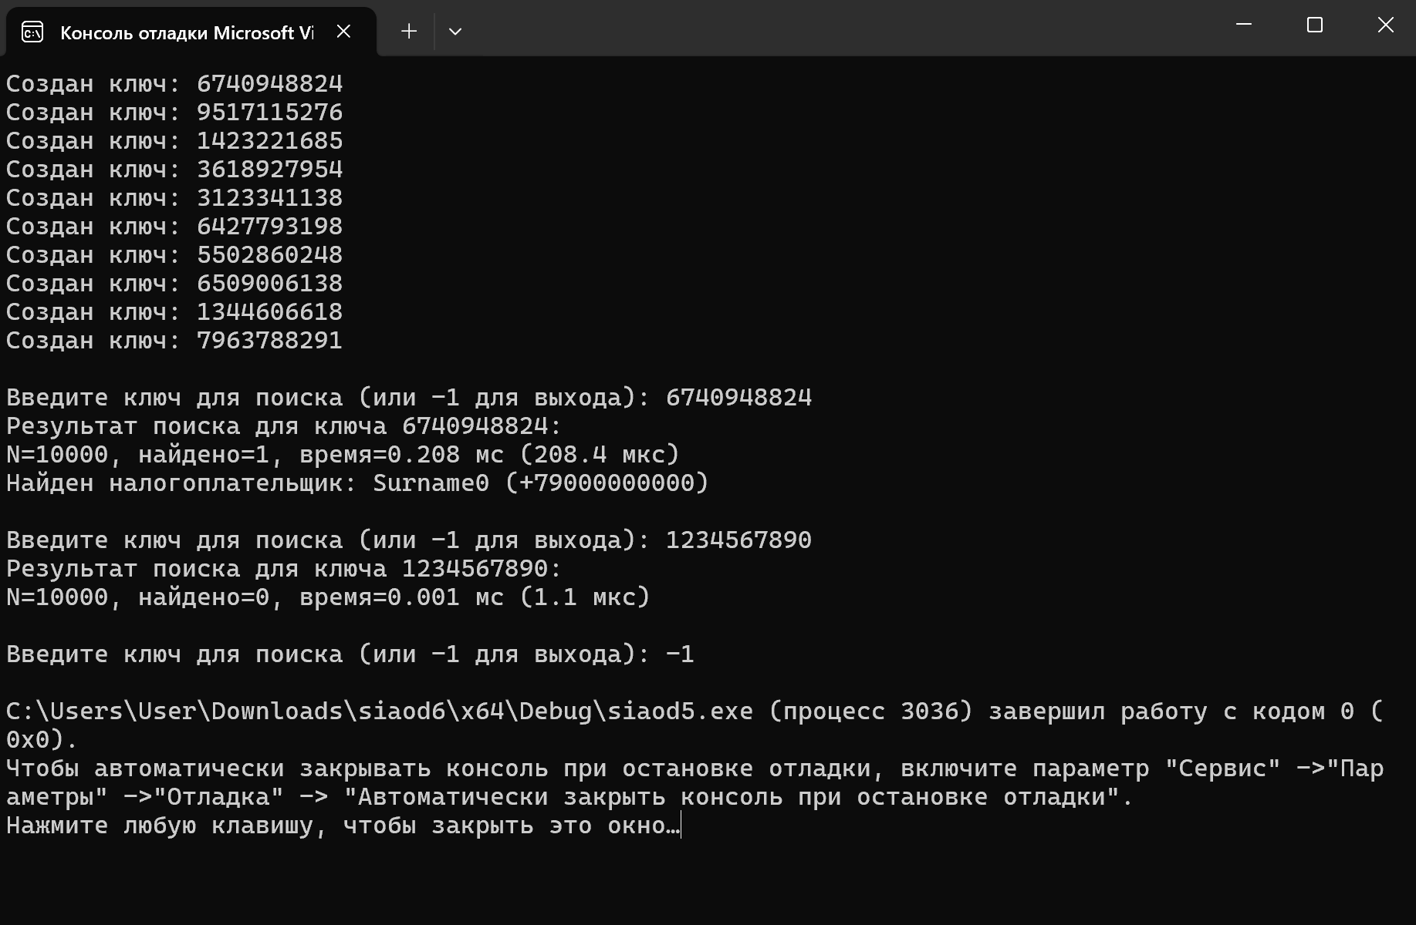

Анализ эффективности рассмотренных алгоритмов поиска
Линейный поиск. На малых N время растёт не пропорционально, хотя алгоритм имеет линейную сложность. Открытие файла занимает фиксированное базовое время, а это искажает пропорцию при N = 100. При этом сам файл на 10 000 записей весит около 600 КБ, и операционная система мгновенно считывает его целиком в сверхбыструю оперативную память, из-за чего разница во времени между N = 1000 и N = 10 000 сглаживается. В итоге при росте N в 100 раз время выросло всего в 8 раз. Линейная зависимость проявится на файлах побольше.
Интерполяционный поиск. Здесь время растёт гораздо быстрее, и на 10 000 записях метод медленнее линейного примерно в 63 раза. Причина не в самом поиске. Он находит ключ за несколько шагов, потому что ИНН распределены равномерно. Основное время уходит на сортировку таблицы пузырьком, которая выполняется перед каждым поиском. Её сложность O(n²), на 10 000 записей это около 50 миллионов сравнений.
Сравнение. Для одного запроса линейный поиск оказался быстрее, потому что интерполяционному сначала нужно построить и отсортировать таблицу. Интерполяционный поиск выгоден, когда таблица строится один раз, а потом по ней ищут много раз.

Выводы
В работе создан двоичный файл с записями о налогоплательщиках и реализован прямой доступ к записям по смещению. Сравнены два способа поиска по ключу: линейный и интерполяционный по таблице “ключ – смещение”.
Линейный поиск прост, но время его работы растёт с размером файла. На объёмах до 10 000 записей этот рост мало заметен из-за фиксированных затрат на открытие файла и быстрого чтения из оперативной памяти. Интерполяционный поиск сам по себе быстрый, но в этой реализации построение таблицы пузырьковой сортировкой заняло почти всё время. Поэтому для одиночного запроса лучше линейный поиск, а интерполяционный имеет смысл при многократных обращениях к готовой отсортированной таблице.

Список использованных источников
1. Бхаргава А. Грокаем алгоритмы. Иллюстрированное пособие для программистов и любопытствующих, 2017. – С. 100-126 (дата обращения 01.10.2026).
2. Кормен Т.Х. и др. Алгоритмы. Построение и анализ, 2013. – С. 285-318 (дата обращения 01.10.2026).
3. Страуструп Б. Программирование. Принципы и практика с использованием C++. 2-е изд., 2016 (дата обращения 01.10.2026).
4. Документация по языку С++ [Электронный ресурс]. URL: https://docs.microsoft.com/ruru/cpp/cpp/ (дата обращения 01.10.2026).
5. Курс: Структуры и алгоритмы обработки данных. Часть 2 [Электронный ресурс]. URL: https://online-edu.mirea.ru/course/view.php?id=4020 (дата обращения 01.10.2026).

